Workshop Bakkerij – Good Food B2B Dienst
Datum: 4 november 2025
Locatie: Molens Dedobbeleer, Graankaai – Halle
Deelnemers B2B: Tijs, Thiago, Joke, Adrienne
Sprekers Molens: Olivier Pennet, René Dedobbeleer (Molens Dedobbeleer), Jonathan (Molen van Tongrinne), Nicolas (Molen Cocotte en Ribote)
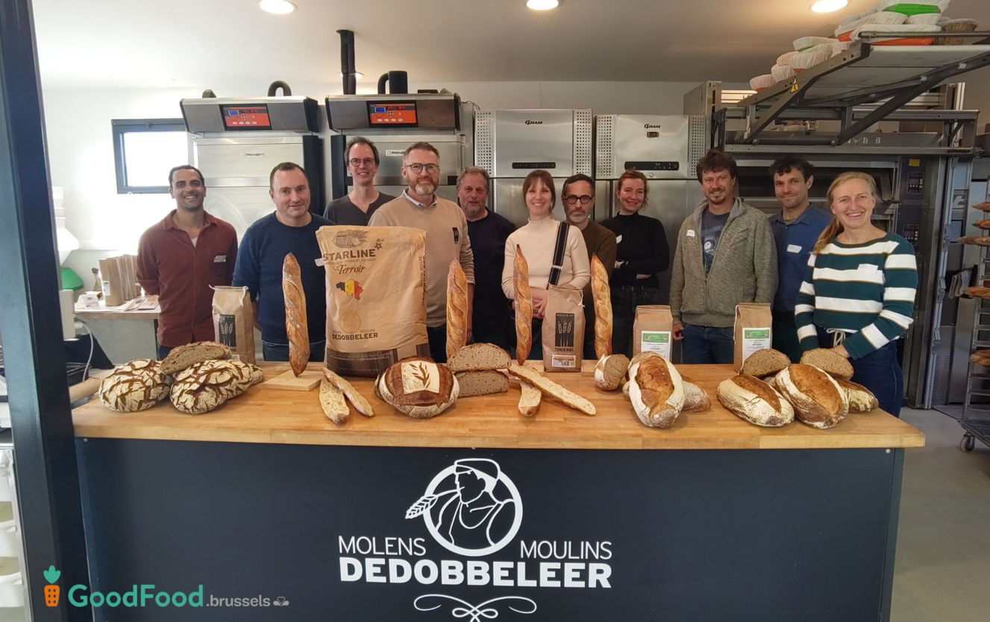
1. Presentatie Molens Dedobbeleer
René Dedobbeleer – 5e generatie molenaars
- Een van de weinige industriële molens met sterke lokale verankering.
- Driekwart van de meelsoorten afkomstig van Belgische tarwe, waaronder hyperlokale en natuurlijke variëteiten.
- Bijzondere identiteit van broden, in contrast met industriële productie: cliënteel van ambachtslieden.
Relatie met landbouwers:
- Directe samenwerking: discussie over tarwevariëteiten.
- Twee kwaliteitscriteria: variëteit en eiwitgehalte.
- Ophalen van 10.000 ton tijdens de oogst (twee depots, waarvan één nabij).
- In september: evaluatie van oogsten en communicatie van voorkeuren aan landbouwers – langdurig werk (10 jaar).
- De molen speelt een rol van “rem” om overhaaste oogsten te vermijden; strenge eis op rijpheid van tarwe.
- Zand-leemgrond gunstig voor uitzonderlijke kwaliteit.
Kenmerken 2025:
- Uitzonderlijke oogst (2e beste in zijn carrière).
- 95% van de productie uit de regio.
- In moeilijkere jaren beperkt het variëteitenkeuze verliezen tot 50%.
Methoden:
- Bewaring zonder pesticiden: uitsluitend door ventilatie.

2. Werk van Olivier Pennet
- Werkt vanuit de Belgische traditie (geïnspireerd op Franse decreet dat de meeste chemische verbeteraars verbiedt, enkel mout en gluten toegelaten).
- Gebruik van meel van de Molen van Tongrinne en Cocotte en Ribote.
- Tests uitgevoerd zonder zuurdesem om de oorspronkelijke smaak van de gebruikte granen te behouden.
Technisch advies van Olivier:
- Voorzie een goede koeltechnicus die snel beschikbaar is.
- Verkiest twee kleine frigo’s boven één grote.

3. Andere Molens
Cocotte en Ribote (Bousval)
- Molen met stenen molenstenen – lokale productie.
- Zoekt een lokale en levende, maar constante meelsoort.
- Werkt al samen met 5 bakkers uit de regio en een patissier in Brussel.
- 60 ha bewerkt: 20 ha bio (spelt) en 40 ha conventioneel (tarwe).
- Klein winkeltje op de hoeve (pasta, meel, eieren).
- Leveringen voornamelijk lokaal, soms naar Brussel op vraag.
- Analyses van elke oogst bij CRA-W.
Molen van Tongrinne – Jonathan
- 100% bio, afkomstig van drie hoeves in Hesbaye (Luik en Namen).
- 2 molens met rollen.
- Verwerkte granen: tarwe, spelt, rogge.

4. Interventies en Uitwisselingen
Thiago – Algemene presentatie:
- Doel: gebruik van lokaler meel aanmoedigen, zonder totale transitie te eisen.
- Belang van de link met grote molens (zoals Dedobbeleer) om de weg te openen voor kleinere structuren.
- Verschillende opleidingen en begeleidingen lopend via Alimento, met mogelijkheid tot betaalde opleidingen voor het grote publiek.
- Sprekers Belgisch en Frans (waaronder M.O.F. – Meilleurs Ouvriers de France).
- Olivier heeft veel autonomie in de organisatie van deze opleidingen.
Behoeften voor toekomstige workshops:
- Vermijd maandag (rustdag van bakkers).
- Nood aan progressieve begeleiding om traditionele bakkerijen te helpen evolueren zonder breuk.
- Belang van communicatie om bewustzijn te creëren en zin aan het métier te geven.
Thierry – Bio-bakker (Soumagne):
- Zoekt partnerschappen met kleine molens.
Problemen aangehaald:
- Initiële opleiding van bakkers vaak gericht op verbeteraars, zonder zuurdesem.
- Gebrek aan begrip van het levende karakter van meel, wat industriële oplossingen begunstigt.
- Nood om consumenten te heropvoeden over de waarde van artisanaal brood.

5. Getuigenis van Géry (Tartine & Boterham)
- Journalist gepassioneerd door artisanale producten.
- Bereidt een referentiegids voor bakkers (ca. 150 vestigingen).
- Evaluatiecriteria:
  - Bakkerijen: duurzaamheid.
  - Patisserieën: innovatie, erkenning, ambacht.
- Een versie gewijd aan de beste patisserieën verschijnt binnenkort.

6. Andere Aangehaalde Punten
- Originele methoden waargenomen bij La Fleur du Pain.
- Voorbeeld van bakkerij Syre (grote structuur, 40 medewerkers, opgericht in 1920).
- Geen specifieke wetgeving over zuurdesem: een eenvoudig aroma mag gebruikt worden => verzwakt de waardering door authentieke artisanale bakkerijen.
- Zelfs vaagheid rond de benaming “speltbrood” (minimumdrempel: 1 g spelt).
- Gewicht van de industriële lobby: gestandaardiseerde opleidingen, kantooruren (9u-17u), aantrekkelijker dan die van ambachtslieden die ’s nachts werken.

